洞察模块设计文档

目录

一、首页 2

二、概况 4

三、股东 5

四、高管 7

五、财务 8

六、分红 9

七、市场 10

八、风险 13

九、行业 13

十、备注 15

* 首页

1. 首页上方左侧显示公司名、logo等少量基本信息，右侧显示公司股价行情情况。

左侧基本信息例图：

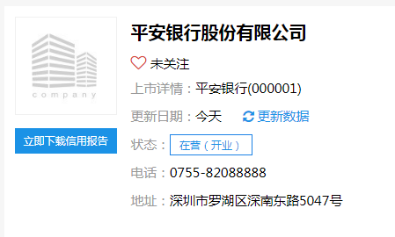

右侧股价行情，例图：

（来源：http://finance.sina.com.cn/realstock/company/sh600903/nc.shtml）

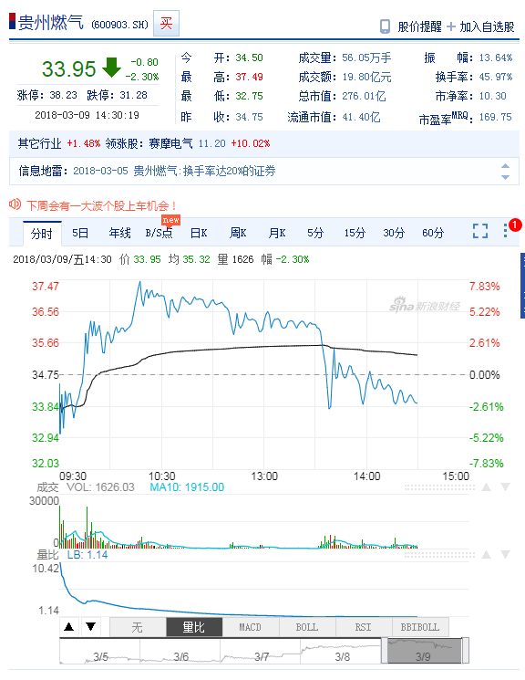

1. 首页中间部分，摆放新闻、公告、研报，只显示5条最新的，用小标签区分开（如果有上证报发布的，则置顶并用红色字体标注）

例图：

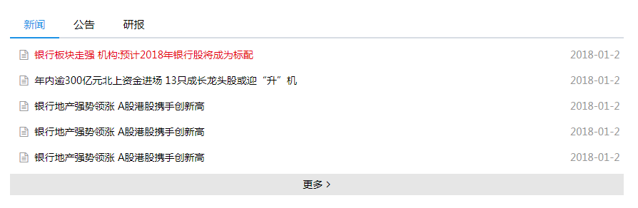

1. 首页中下方，摆放公司主营构成分析（饼状图），可查看先前的报告期。

例图：

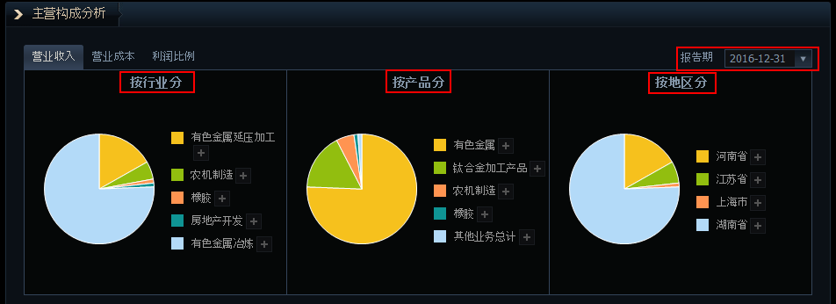

1. 首页下方摆放龙虎榜最近5次上榜

例图：（来源：http://data.eastmoney.com/stockdata/300727.html）

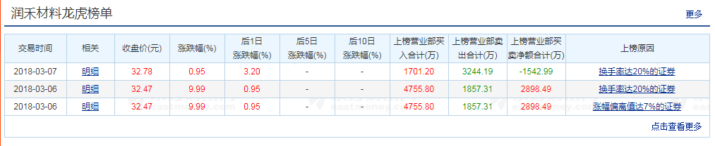

* 概况

1. 页面上方用4个表格显示公司的基本信息。各表格之间用粗线(5px)区分即可。**3/15**

例图：





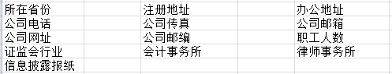



1. 主营业务: 文字+图+表

例文字：以经营生鲜为特色，以大卖场、卖场及社区超市为核心业态、以便利店的特许加盟为补充、以食品加工和现代农业相结合的连锁超市业务。

例图：



例表：

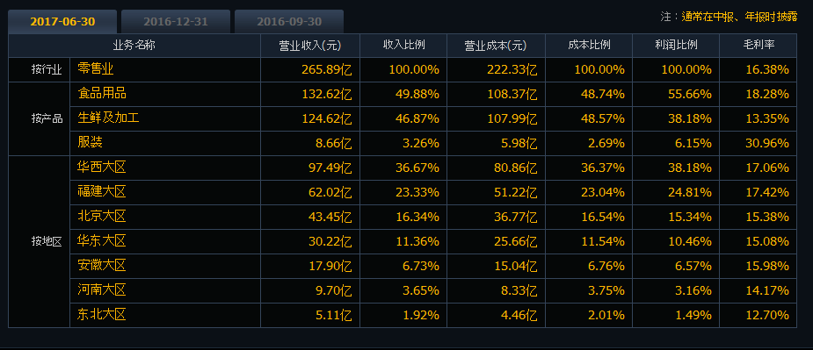

* 股东

1. .报告期股东人数，和报告期股价，在一张图展示，如下图。横轴是日期，纵轴左边是股东人数的单位，右边是股价的单位。

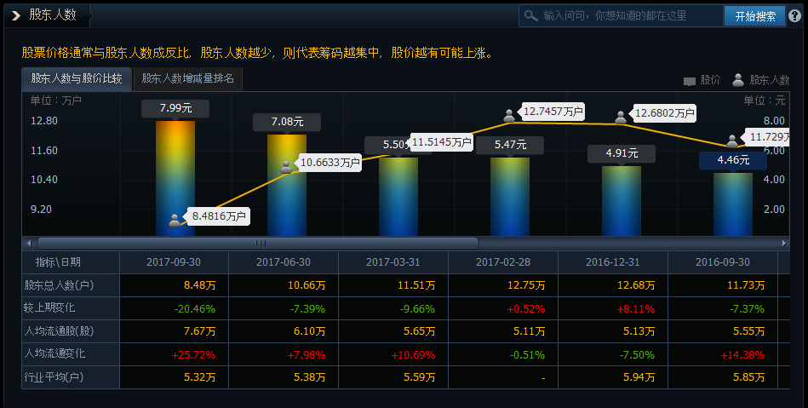

1. 十大流通股东，主要体现新进和退出（要注意给出不同报告期）

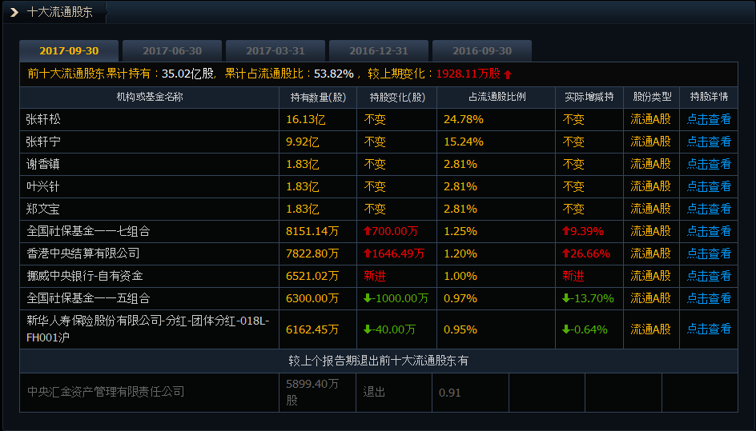

1. 十大股东（要注意给出不同报告期）

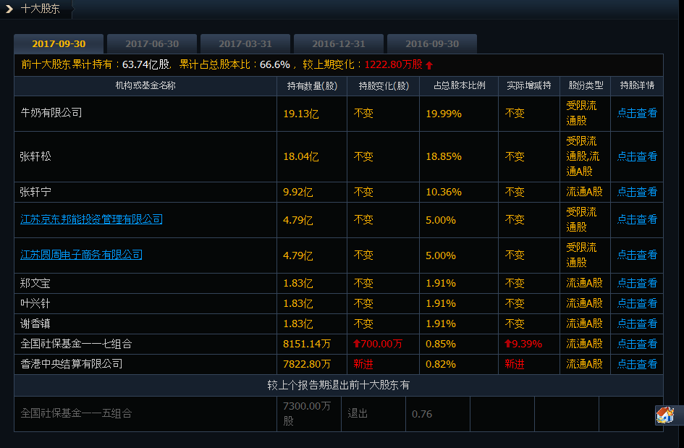

* 高管

1. 董事会

序号、姓名、职务、持股数量，薪酬，公告日期，本届任期，简介（简历）

1. 监事会

序号、姓名、职务、持股数量，薪酬，公告日期，本届任期，简介（简历）

1. 高管

序号、姓名、职务、持股数量，薪酬，公告日期，本届任期，简介（简历）

例（供参考）：

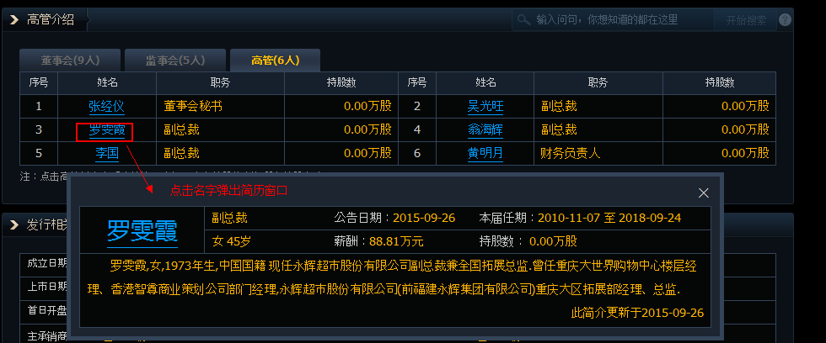

* 财务

1. 利润表：

营业收入，净利润，扣非净利润，营业成本，管理费用，销售费用，财务费用

与利润表相关的：

EPS （每股收益），PE（市盈率）

1. 资产负债表：

每股净资产（不在这个表里，但是是根据资产负债表中的数据算的）

PB（市净率）

1. 现金流量表

暂无

（备注：点击下方表中各项指标时，上方也展示相应指标的图。表格中，净利润、扣非净利润、管理费用、营业收入、销售费用、营业成本、财务费用单位为万元，每股盈余单位为元，市盈率和市净率无单位）

**下面的例图中 柱状图中还要叠加股价（前复权），股价做线形图。**

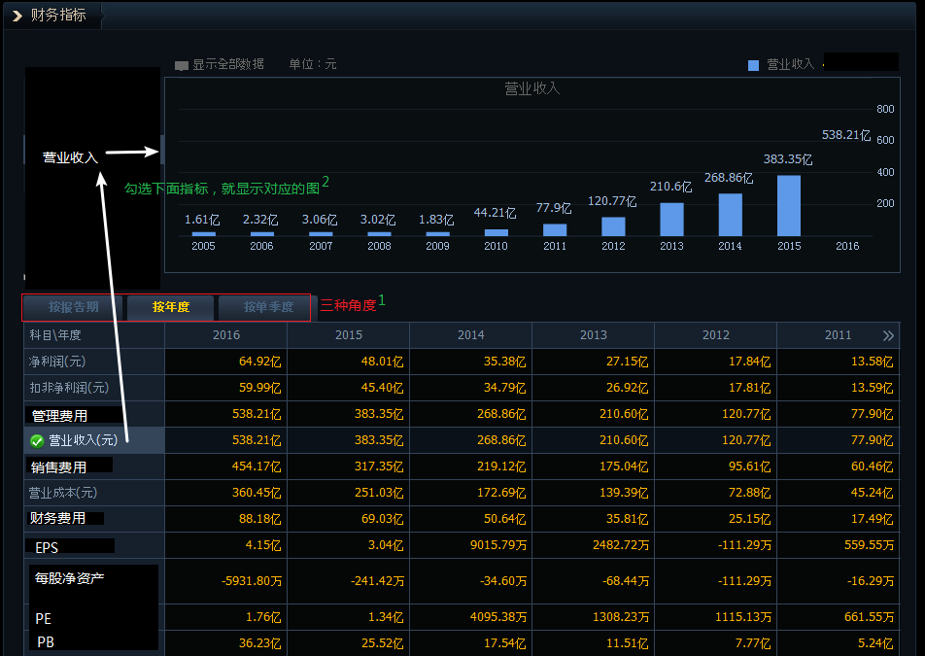

* 分红

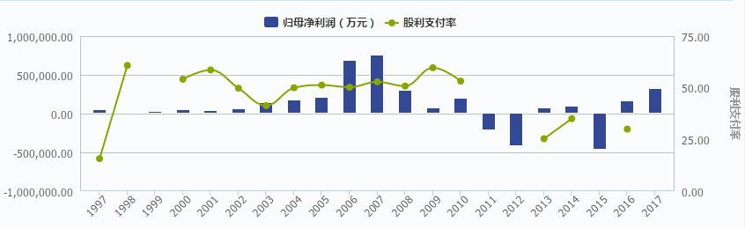

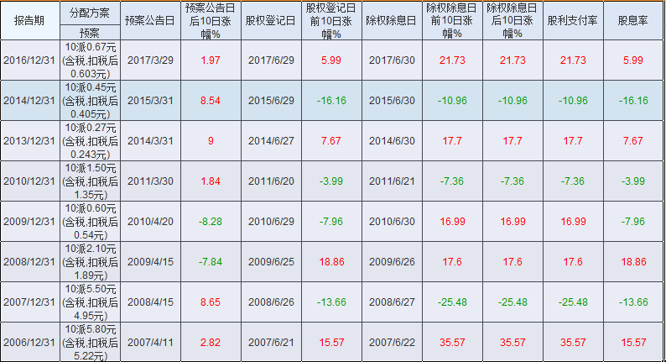

* 市场

1. 龙虎榜数据

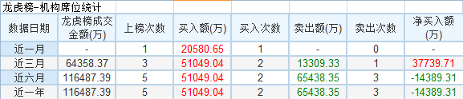

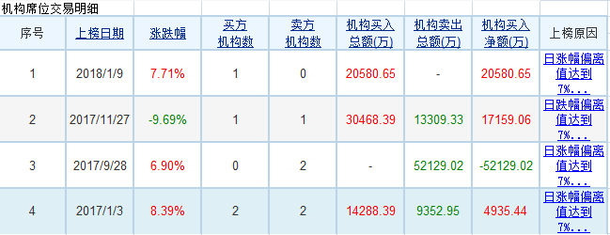

点击上面一行，下面表格的数据跟着变动

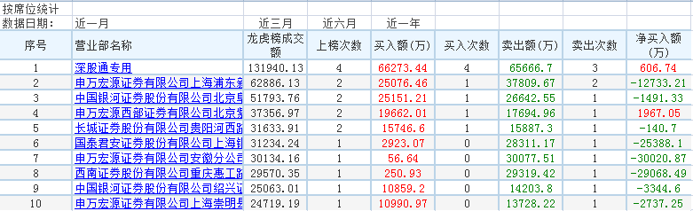

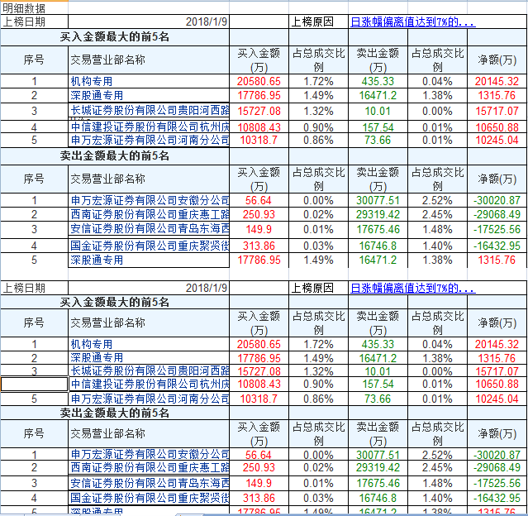

第1,2,3.。。。页

1. 大宗交易

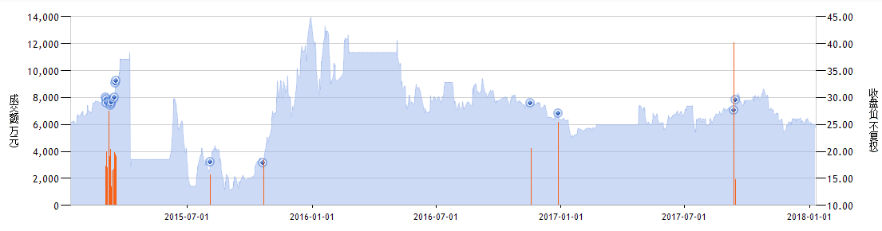

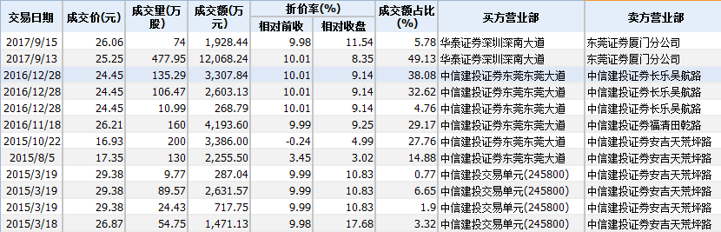

1. 融资融券



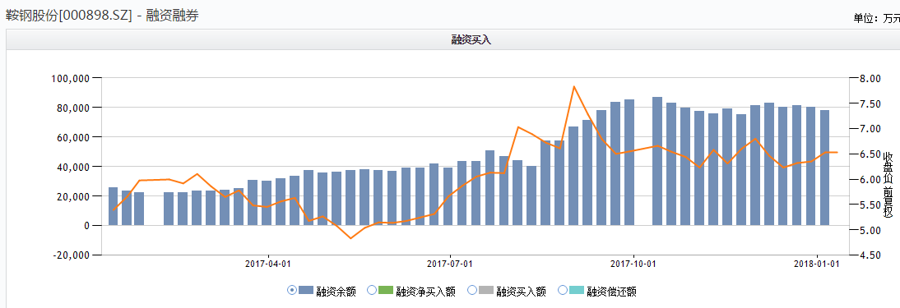

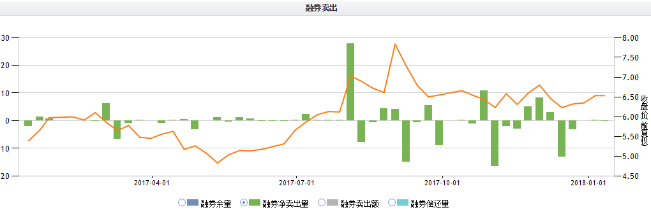

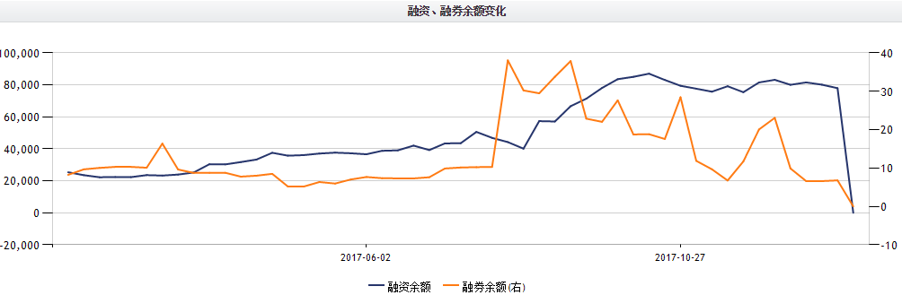

说明：有时间选择、周期选择、在图上面，可以选择显示的指标，点击圆圈。如果是非融资融券标的，则为空页面，提示一行“非融资融券标的”

* 风险

原来的风险信息，风险测评不需要。在风险信息下，去掉股本结构即可。

对于有变化的项目，变化前用灰色显示，变化后用红色显示，加以区分。

例图：（来源：天眼查）

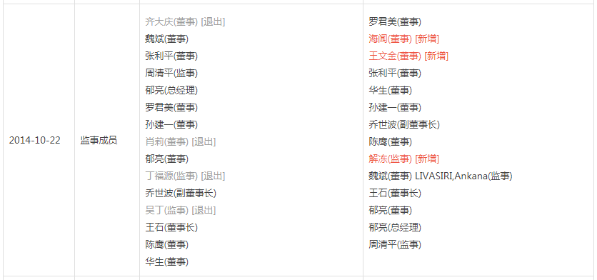

* 行业

1. 市场比较

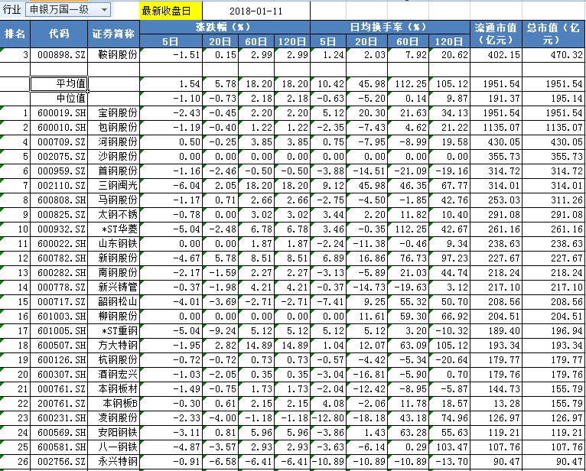

说明：点击指标可以排序，例如涨跌幅（5）-5日，这个列颜色不同，即按照此列排序，排名跟着变动。精确到申万二级行业即可。

1. 财务比率

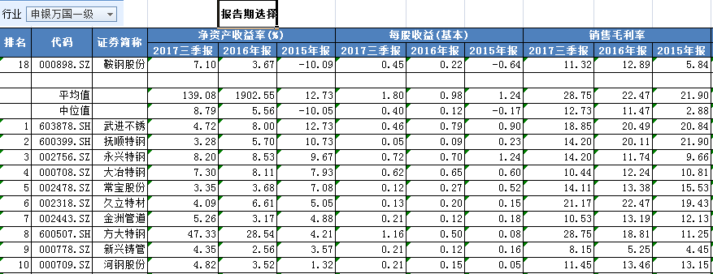

指标包括：净资产收益率(%)、每股收益(基本)、销售毛利率、销售净利率、资产负债率、每股净资产、每股现金流。精确到申万二级行业即可。

1. 财务数据

行业选择_______ 报告期选择_________

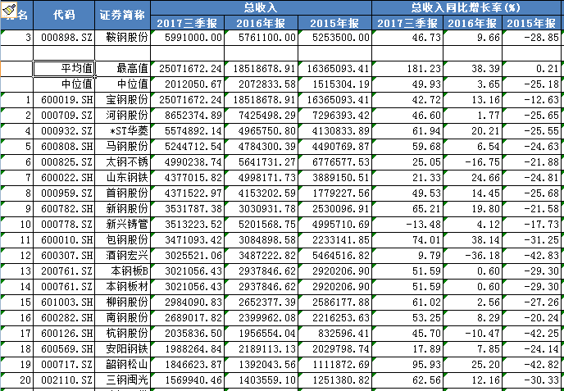

指标包括：总收入（万元）、总收入同比增长率(%) 、净利润（万元）、净利润同比增长率(%)、总资产（万元）、总资产同比增长率(%)、总负债（万元）、总负债同比增长率(%)、经营活动净现金流（万元）。精确到申万二级行业即可。

* 备注

在排版中，保持页面紧凑，清晰。所有图片风格一致，文本左对齐，数字右对齐。